ชื่อโครงงาน: แว่นตาบอกค่าเงิน

รายวิชา 240-308 Computer Engineering Project Preparation

ภาคการศึกษา 2/2563

**รายชื่อผู้จัดทำ**  
นายนฤดม แซ่อิ๋ว รหัสนักศึกษา 6135512050

_________________

อาจารย์ที่ปรึกษา อาจารย์ ยศวีย์ แก้วมณี

อาจารย์ที่ปรึกษาร่วม อาจารย์ วิศรุต จันทระ

ภาควิชาวิศวกรรมคอมพิวเตอร์ คณะวิศวกรรมศาสตร์  
มหาวิทยาลัยสงขลานครินทร์

**ชื่อโครงงาน** แว่นตาบอกค่าเงิน

**ผู้จัดทำ**  นายนฤดม แซ่อิ๋ว 6135512050

**ภาควิชา** วิศวกรรมคอมพิวเตอร์

**ปีการศึกษา** 2563

บทคัดย่อ

ผู้พิการทางสายตาเป็นผู้มีความบกพร่องทางการมองเห็นได้ไม่ถึง 1/10 ของคนปกติ หลังจากที่ได้รับการรักษาและแก้ไขทางการแพทย์ หรือมีลานสายตา กว้างไม่เกิน 30 องศา ซึ่งมีข้องจำกัดในการดำเนินชีวิตประจำวัน ในการจำแนกใช้ธนบัตร เพื่อให้ทราบมูลค่าของธนบัตรแต่ละประเภทได้อย่างถูก ถือเป็นอุปสรรคในการทำธุรกรรมการเงินอย่างหนึ่ง ถึงแม้ธนบัตรมีลักษณ์บอกมูลค่าของธนบัตรสำหรับผู้พิการทางสายตา พิมพ์นูนอักษรเบรลล์ และการเดินทางของผู้พิการทางสายตาก็ไม่สามารถมองเห็นวัตถุหรือสิ่งกีดขวางด้านหน้าได้ อาจก็ให้เกิดอุบัติเหตุได้

อุปกรณ์นี้เป็นอุปกรณ์ที่ช่วยเหลือผู้พิการทางสายตา ซึ่งจะช่วยเหลือใช้ผู้พิการทางสายตาให้สามารถดำเนินชีวิตได้สะดวกมายิ่งขึ้น รวมไปถึงการลดการเกิดอุบัติเหตุจากการชนวัตถุ ผู้พัฒนาจึงมีแนวคิดที่จะคิดค้นและพัฒนาอุปกรณ์เพื่อช่วยเหลือผู้พิการทางสายตานี้ โดยมีชื่อโครงงานว่า “แว่นตาบอกค่าเงิน”

ผู้พัฒนาจึงมีความคิดริเริ่มที่จะพัฒนาอุปกรณ์ โดยเน้นไปที่การตรวจจับวัตถุเพื่อตรวจสอบ และจำแนกข้อมูลเพื่อบอกหรือเตือนผู้ใช้ ด้วยกระบวนการ การประมวลผลภาพ

**คำสำคัญ:** ผู้พิการทางสายตา, Image Processing

**Project Title**  Glasses tell the money value

**Author**  Mr.Naruedom Saeaio 615512050

**Department** Computer Engineering

**Academic Year** 2020

Abstract

Visually impaired people are weak, can see less than 1/10 of normal people when receiving medical treatment and correction, or have a wide field of vision up to 30 degrees with problems in daily work. In order to verify the correct use of banknotes to inform each type of payment, it is a barrier to transactional notes of postal bills, Braille bills, and The journey can not look. See prosperity or may cause an accident

The device is a visually impaired device, which will help diversion walkers to live more convenient, as well as reduce the occurrence of collision accidents. Help the visually impaired with the job title "money-telling glasses"

The developer has no idea how to improve the device by going to the detection protocol to investigate and report information to inform or warn users of image processing.

**Keywords:** Visually impaired, Image Processing

กิตติกรรมประกาศ

อุปกรณ์แว่นตาบอกค่าเงินเป็นอุปกรณ์ที่ช่วยเหลือผู้พิการทางสายตา และทั้งนี้ได้รับความเอื้อเฟื้อ การเอาใจใส่ และคำปรึกษาต่าง ๆ จาก อ.ยศวีย์ แก้วมณี อาจารย์ที่ปรึกษาโครงงานรวมไปถึงคณาจารย์ และบุคลากรวิทยาลัยการคอมพิวเตอร์ ที่ได้ให้ความรู้และแนวทางต่าง ๆ ในการทำโครงงานอันเป็นประโยชน์ต่อการทำโครงงานนี้มาโดยตลอด จึงขอขอบพระคุณมา ณ ที่นี้

นายนฤดม แซ่อิ๋ว

ผู้จัดทำ

19 เมษายน 2564

**สารบัญ**

บทคัดย่อ ii

Abstract iii

กิตติกรรมประกาศ iv

บทที่ 1 บทนำ 1

1.1 ความเป็นมา 1

1.2 วัตถุประสงค์ของโครงงาน 1

1.3 ขอบเขตของโครงงาน 1

1.3.1 การจำแนกชนิดธนาบัตร 1

1.3.2 การตรวจสอบวัตถุ 2

1.3.3 ขอบเขตการใช้งาน 2

1.4 ขั้นตอนในการดำเนินงาน 2

1.5 ประโยชน์ที่คาดว่าจะได้รับ 2

1.6 สถานที่ทำโครงงาน 2

1.7 เครื่องมือที่ใช้ในการพัฒนา 3

1.7.1 Hardware 3

1.7.2 Software 3

บทที่ 2 ความรู้พื้นฐาน 4

2.1 ผู้พิการทางสายตา 4

2.1.1 ความหมายผู้พิการทางสายตา 4

2.2 พื้นฐานความรู้สำหรับพัฒนาระบบช่วยเหลือผู้พิการทางสายตา 5

2.2.1 ธนบัตรไทย 5

2.2.2 Raspberry Pi 10

2.2.3 Camera V2 Video Module 8MP 10

2.2.4 ระบบสี RGB 11

2.2.5 Color histogram 12

2.2.6 Object Detection 13

2.2.7 OpenCV 14

2.2.8 Machine Learning 14

2.2.9 Distance Calculation using Triangle Similarity 14

2.3 งานวิจัยที่เกี่ยวข้อง 15

2.3.1 งานวิจัยการพัฒนาแอปพลิเคชั้นระบบธนบัตร 15

บทที่ 3 รายละเอียดการทำงาน 16

3.1 System Specification 16

3.1.1 Input specification 16

3.1.2 Output specification 16

3.2 System Architecture 16

3.2.1 การอ่านภาพจากล้อง 16

3.2.2 การประมวลผล Raspberry Pi 3 16

3.2.3 การแสดงเสียงผ่านลำโพง 17

3.3 System Design 17

3.3.1 การใช้งานของผู้ใช้ (User) 17

3.3.2 แผนผังลำดับการทำงาน 18

3.3.3 ขั้นตอนการสร้าง Model Machine Learning 19

3.4 System Implementation 19

3.5 แผนการดำเนินงาน 20

บทที่ 4 ผลการดำเนินงานและสรุปผล 21

4.1 ผลการดำเนินงาน 21

4.2 สรุปผล 21

4.3 ปัญหาและอุปสรรค 21

4.4 ข้อเสนอแนะ / แนวทางการพัฒนาต่อ 21

บรรณานุกรม 22

ภาคผนวก 23

**สารบัญรูปภาพ**

รูปที่ 2‑1 ธนบัตรชนิดราคา 20 บาท แบบ 17 5

รูปที่ 2‑2 ธนบัตรชนิดราคา 50 บาท แบบ 17 6

รูปที่ 2‑3 ธนบัตรชนิดราคา 100 บาท แบบ 17 7

รูปที่ 2‑4 ธนบัตรชนิดราคา 500 บาท แบบ 17 8

รูปที่ 2‑5 ธนบัตรชนิดราคา 1,000 บาท แบบ 17 9

รูปที่ 2‑6 Camera V2 Video Module 8MP 10

รูปที่ 2‑7 ฮิสโตแกรมแสดงถึงจำนวนพิกเซลสำหรับค่าสี / ความเข้มแต่ละค่า 12

รูปที่ 2‑8 Histogram กับภาพโทนสีเข้ม 12

รูปที่ 2‑9 Histogram กับภาพโทนสีเข้ม 12

รูปที่ 2‑10 แบบจำลอง Haar-like features 13

รูปที่ 3‑1 การส่งข้อความระหว่างเครื่องให้บริการแม่ข่าย 17

**สารบัญตาราง**

ตารางที่ 3‑1 แผนการดำเนินงาน 20

**สารบัญคำย่อ**

ML Machine Learning

AI Artificial Intelligence

OpenCV Open source Computer Vision

RGB red, green, blue

# บทนำ

สำหรับบทนี้กล่าวถึงความเป็นมาของโครงงานด้วยการใช้เทคโนโลยี การประมวลผลภาพนำมาช่วยอำนวยความสะดวกให้กับผู้พิการทางสายตา ให้สามารถนำไปใช้ในการดำเนินชีวิตได้ดียิ่งขึ้น โดยประกอบด้วยความเป็นมา วัตถุประสงค์ของโครงงาน ขอบเขตของโครงงาน ขั้นตอนในการดำเนินงาน ประโยชน์ที่คาดว่าจะได้รับ สถานที่ทำโครงงาน และเครื่องมือที่ใช้ในการพัฒนา

## ความเป็นมา

ผู้พิการทางสายตาเป็นผู้มีความบกพร่องทางการมองเห็นได้ไม่ถึง 1/10 ของคนปกติ หลังจากที่ได้รับการรักษาและแก้ไขทางการแพทย์ หรือมีลานสายตา กว้างไม่เกิน 30 องศา ซึ่งมีข้องจำกัดในการดำเนินชีวิตประจำวัน ในการจำแนกใช้ธนบัตร เพื่อให้ทราบมูลค่าของธนบัตรแต่ละประเภทได้อย่างถูกต้องถือเป็นอุปสรรคในการทำธุรกรรมการเงิน ถึงแม้ธนบัตรมีลักษณ์บอกมูลค่าของธนบัตรสำหรับผู้พิการทางสายตา พิมพ์นูนอักษรเบรลล์ และการเดินทางก็ไม่สามารถมองเห็นวัตถุหรือสิ่งกีดขวางด้านหน้าได้ อาจก็ให้เกิดอุบัติเหตุได้

เพิ่มย่อหน้า

## วัตถุประสงค์ของโครงงาน

1. เพื่อช่วยให้ผู้พิการทางสานตาสามารถใช้ธนบัตรได้อย่างถูกต้อง
2. เพื่อช่วยให้ผู้พิการทางสายตาสามารถจำแนกชนิดธนบัตรตามมูลค่าได้อย่างถูกต้อง
3. เพื่อช่วยตรวจสอบวัตถุด้านหน้า เพื่อป้องกันการชนวัตถุ
4. เพื่อลดการเกิดอุบัติเหตุของผู้พิการทางสายตา

## ขอบเขตของโครงงาน

แบ่งขอบเขตของงานวิจัยออกเป็น 3 ส่วน ดังนี้

### การจำแนกชนิดธนาบัตร

1. การประมวลผลภาพธนบัตรแบบเรียลไทม์ ผ่านโมดูลกล้องสำหรับการจับภาพ
2. จำแนกชนิดธนบัตรตามมูลของธนบัตร 20, 50, 100, 500 และ 1,000 บาท แบบที่ 17
3. แสดงผลลัพธ์จากการประมวลผลภาพธนบัตรด้วยเสียงพูด

### การตรวจสอบวัตถุ

1. การตรวจจับวัตถุด้านหน้าแบบเวลาจริง ผ่านโมดูลกล้องสำหรับการจับภาพ
2. แสดงผลลัพธ์จากการประมวลผล เป็นเสียงเตือนตามระยะประมาณ 5 เมตรของวัตถุด้านหน้า

### ขอบเขตการใช้งาน

1. ผู้ใช้สามารถได้ยินเสียงพูดชนิดของธนบัตรจากลำโพง เมื่อผู้ใช้แสดงธนบัตรหน้ากล้อง เพื่อตรวจสอบชนิดของธนบัตรที่ต้องการตรวจสอบ
2. เมื่อผู้ใช้สวมใส่อุปกรณ์ และเมื่อมีวัตถุด้านหน้าในระยะการตรวจกับวัตถุ อุปกรณ์จะส่งเสียงเตือนแก่ผู้ใช้ให้ได้ยินผ่านลำโลง

## ขั้นตอนในการดำเนินงาน

1. ศึกษาทบทวนทฤษฎีและงานวิจัยที่เกี่ยวข้อง
2. ศึกษาการทำงาน Raspberry Pi 3
3. ออกแบบอุปกรณ์ และระบบการทำงาน
4. ทดสอบระบบ
5. ปรับปรุงและแก้ไขระบบ
6. สรุปและจัดทำรายงาน

## ประโยชน์ที่คาดว่าจะได้รับ

1. ผู้พิการทางสายตาสามารถนำอุปกรณ์ไปให้ประโยชน์ในการดำเนินชีวิตได้
2. ผู้พิการทางสายตาสามารถจำแนกชนิดของธนบัตรตามมูลค่าได้อย่างถูกต้อง

## สถานที่ทำโครงงาน

ห้องปฏิบัติการคอมพิวเตอร์ (ห้องโครงงาน) คณะวิศวกรรมศาสตร์ สาขาวิศวกรรมคอมพิวเตอร์ มหาวิทยาลัยสงขลานครินทร์ วิยาเขตภูเก็ต

## เครื่องมือที่ใช้ในการพัฒนา

เครื่องมือที่ใชในการพัฒนาโครงงาน 2 ส่วน ดังนี้

### Hardware

1. Camera V2 Module 8MP
2. Raspberry Pi 3 Model B
3. Jumper (M2M) cable wire 40pcs 2.54mm 20cm Male to Male
4. Buzzer Passive ลำโพง
5. Sandisk MicroSD Ultra Class 10 64GB
6. HC-1015 HDMI 1.4b Cable

### Software

1. OpenCV
2. ระบบปฏิบัติการ Linux
3. Raspberry Pi Image

# ความรู้พื้นฐาน

ในบทนี้จะกล่าวถึงพื้นฐานความรู้ที่จำเป็นต้องใช้ในการทำโครงงานนี้ ซึ่งประกอบไปด้วย ความเข้าใจเกี่ยวกับการรับรู้ของผู้พิการทางสายตา และการสร้างอุปกรณ์ที่จะช่วยในการอำนวยความสะดวกแก่ผู้พิการ ซึ่งแบ่งออกเป็นสองส่วนได้แก่ การตรวจสอบธนบัตร และการตรวจสอบสิ่งกีดขวาง โดยแต่ละหีวข้อมีรายละเอียด ดังนี้

## ผู้พิการทางสายตา

### ความหมายผู้พิการทางสายตา

ในทางการแพทย์ คนที่บกพร่อง ทางการมองเห็น หรือที่เรียกว่า คนตาบอด หมายถึงผู้ที่มองไม่เห็น หรือ พอเห็นเห็นแสง เห็นเลือนลาง และมีความบกพร่องทางสายตา ทั้งสองข้าง โดยมีความสามารถในการมองเห็นได้ไม่ถึง 1/10 ของคนปกติ ( 10% ในการมองเห็นเมื่อเทียบกับคนสายตาปกติ ) หลังจากที่ได้รับการรักษาและแก้ไขทางการแพทย์ หรือมีลานสายตา (ระยะกว้างของการมองเห็น) กว้างไม่เกิน 30 องศา โดยแบ่งเป็น 2 ประเภท [1] ดังนี้

1. ตาบอดสนิท หมายถึง คนที่ไม่สามารถมองเห็นได้เลย หรืออาจมองเห็นได้บ้างไม่มากนัก ไม่สามารถใช้สายตา หรือไม่มีการใช้สายตาให้เป็นประโยชน์ ในการเรียน การสอน หรือทำกิจกรรมได้ ต้องใช้ประสาทสัมผัส อื่นแทนในการเรียนรู้ และหากมีการทดสอบสายตาประเภทนี้ อาจพบว่าสายตาข้างดีสามารถมองเห็นได้ในระยะ 20/20 (อัตราวัดระดับการมองเห็น คนปกติเห็นวัตถุชัดเจนระยะ 200 ฟุต คนตาบอดจะสามารถสองเห็นวัตถุชิ้นเดียวกันในระยะ 20 ฟุต ) หรือน้อยกว่านั้น และมีลานสายตา โดยเฉลี่ยอย่างสูงสุดจะแคบกว่า 5 องศา
2. ตาบอดไม่สนิท หรือบอดเพียงบางส่วน สายตาเลือนราง หมายถึง มีความบกพร่องทางสายตา สามารถมองเห็นบ้าง แต่ไม่เท่าคนปกติ เมื่อทดสอบสายตาประเภทนี้ จะมีสายตาข้างดี สามารถมองเห็นได้ในระยะ 20/60 หรือน้อยกว่านั้น และมีลานสายตา โดยเฉลี่ย อย่างสูงสุด จะกว้างสูงสุดไม่เกิน 30 องศา

## ธนบัตรไทย

ธนาคารแห่งประเทศไทยได้จำแนกชนิดธนบัตรแบบที่ 17 ออกเป็น 5 แบบ คือ 20, 50 ,100 ,500 และ 1,000 บาท ที่มีความแตกต่างกันตามประกาศกระทรวงการคลัง แสดงดังรูปที่ 2-1, 2-2, 2-3, 2-4 และ 2-5 [2]

### ธนบัตรชนิดราคา 20 บาท แบบ 17

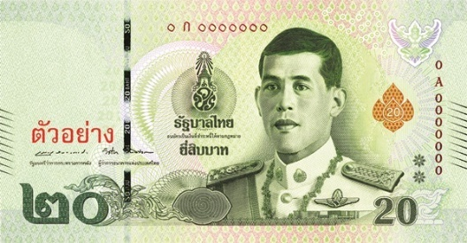 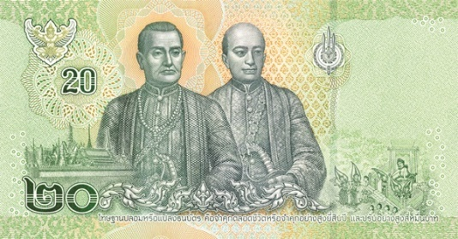

รูปที่ 2‑1 ธนบัตรชนิดราคา 20 บาท แบบ 17

ขนาด : 7.20 x 13.80 เซนติเมตร

เฉดสี : เขียว

**ด้านหน้า**

ภาพประธานด้านหน้า : พระบรมสาทิสลักษณ์พระบาทสมเด็จพระวชิรเกล้าเจ้าอยู่หัว ในฉลองพระองค์เครื่องแบบทหารอากาศ

มุมล่างซ้าย : ตัวเลขไทย ๒๐

มุมล่างขวา : ตัวเลขอารบิก 20

**ด้านหลัง**

ภาพประธานด้านหลัง : พระบรมสาทิสลักษณ์พระบาทสมเด็จพระพุทธยอดฟ้าจุฬาโลกมหาราช และพระบรมสาทิสลักษณ์พระบาทสมเด็จพระพุทธเลิศหล้านภาลัย

มุมล่างซ้าย : ตัวเลขไทย ๒๐

กลางธนบัตรซ้าย : ตัวเลขอารบิก 20

### ธนบัตรชนิดราคา 50 บาท แบบ 17

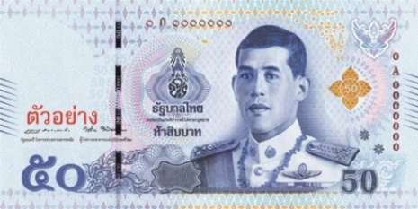 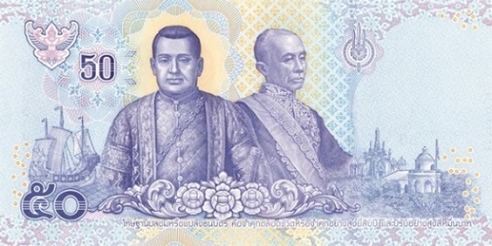

รูปที่ 2‑2 ธนบัตรชนิดราคา 50 บาท แบบ 17

ขนาด : 7.20 x 14.40 เซนติเมตร

เฉดสี : น้ำเงิน

**ด้านหน้า**

ภาพประธานด้านหน้า : พระบรมสาทิสลักษณ์พระบาทสมเด็จพระวชิรเกล้าเจ้าอยู่หัว ในฉลองพระองค์เครื่องแบบทหารอากาศ

มุมล่างซ้าย : ตัวเลขไทย ๕๐

มุมล่างขวา : ตัวเลขอารบิก 50

**ด้านหลัง**

ภาพประธานด้านหลัง พระบรมสาทิสลักษณ์พระบาทสมเด็จพระนั่งเกล้าเจ้าอยู่หัว และพระบรมสาทิสลักษณ์พระบาทสมเด็จพระจอมเกล้าเจ้าอยู่หัว

มุมล่างซ้าย : ตัวเลขไทย ๕๐

กลางธนบัตรซ้าย : ตัวเลขอารบิก 50

### ธนบัตรชนิดราคา 100 บาท แบบ 17

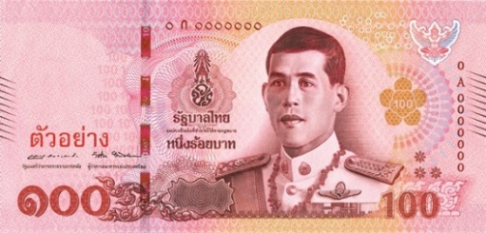 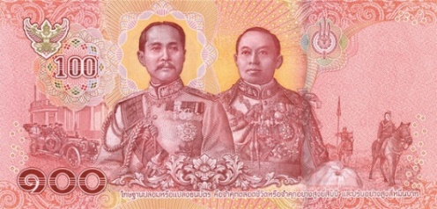

รูปที่ 2‑3 ธนบัตรชนิดราคา 100 บาท แบบ 17

ขนาด : 7.20 x 15.0 เซนติเมตร

เฉดสี : แดง

**ด้านหน้า**

ภาพประธานด้านหน้า : พระบรมสาทิสลักษณ์พระบาทสมเด็จพระวชิรเกล้าเจ้าอยู่หัว ในฉลองพระองค์เครื่องแบบทหารอากาศ

มุมล่างซ้าย : ตัวเลขไทย ๑๐๐

มุมล่างขวา : ตัวเลขอารบิก 100

**ด้านหลัง**

ภาพประธานด้านหลัง พระบรมสาทิสลักษณ์พระบาทสมเด็จพระจุลจอมเกล้าเจ้าอยู่หัว และพระบรมสาทิสลักษณ์พระบาทสมเด็จพระมงกุฎเกล้าเจ้าอยู่หัว

มุมล่างซ้าย : ตัวเลขไทย ๑๐๐

กลางธนบัตรซ้าย : ตัวเลขอารบิก 100

### ธนบัตรชนิดราคา 500 บาท แบบ 17

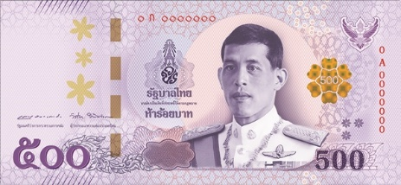 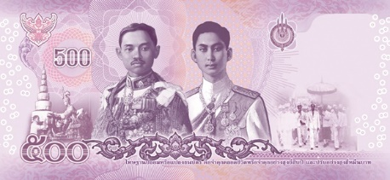

รูปที่ 2‑4 ธนบัตรชนิดราคา 500 บาท แบบ 17

ขนาด : 7.20 x 15.60 เซนติเมตร

เฉดสี : ม่วง

**ด้านหน้า**

ภาพประธานด้านหน้า : พระบรมสาทิสลักษณ์พระบาทสมเด็จพระวชิรเกล้าเจ้าอยู่หัว ในฉลองพระองค์เครื่องแบบทหารอากาศ

มุมล่างซ้าย : ตัวเลขไทย ๕๐๐

มุมล่างขวา : ตัวเลขอารบิก 500

**ด้านหลัง**

ภาพประธานด้านหลัง พระบรมสาทิสลักษณ์พระบาทสมเด็จพระปกเกล้าเจ้าอยู่หัว และ

พระบรมสาทิสลักษณ์พระบาทสมเด็จพระปรเมนทรมหาอานันทมหิดล

มุมล่างซ้าย : ตัวเลขไทย ๕๐๐

กลางธนบัตรซ้าย : ตัวเลขอารบิก 500

### ธนบัตรชนิดราคา 1,000 บาท แบบ 17

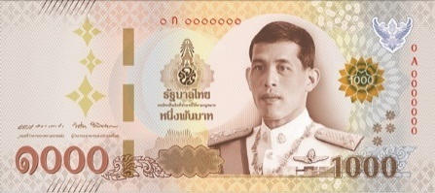 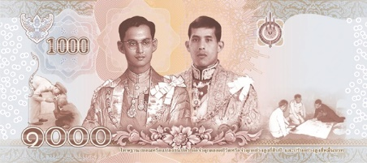

รูปที่ 2‑5 ธนบัตรชนิดราคา 1,000 บาท แบบ 17

ขนาด : 7.20 x 16.20 เซนติเมตร

เฉดสี : เทา

ด้านหน้า

ภาพประธานด้านหน้า : พระบรมสาทิสลักษณ์พระบาทสมเด็จพระวชิรเกล้าเจ้าอยู่หัว ในฉลองพระองค์เครื่องแบบทหารอากาศ

มุมล่างซ้าย : ตัวเลขไทย ๑,๐๐๐

มุมล่างขวา : ตัวเลขอารบิก 1,000

ด้านหลัง

ภาพประธานด้านหลัง พระบรมสาทิสลักษณ์พระบาทสมเด็จพระมหาภูมิพลอดุลยเดชมหาราช บรมนาถบพิตร และพระบรมสาทิสลักษณ์พระบาทสมเด็จพระวชิรเกล้าเจ้าอยู่หัว

มุมล่างซ้าย : ตัวเลขไทย ๑,๐๐๐

กลางธนบัตรซ้าย : ตัวเลขอารบิก 1,000

## Raspberry Pi

Raspberry Pi เป็นเครื่องคอมพิวเตอร์ขนาดจิ๋ว ที่มีขนาดเพียงเท่ากับบัตรเครดิต ที่สำคัญคือ ราสเบอร์รี่พายนี้มีราคาที่ถูกมาก เมื่อเทียบกับคอมพิวเตอร์เดสก์ท็อปปกติ คือมีราคาเพียงแค่หนึ่งพันกว่าบาทเท่านั้นเอง!!! แต่เห็นราคาเท่านี้ ทำงานได้เหมือนเครื่องคอมพิวเตอร์ทุกอย่างเลยนะครับ เราสามารถต่อ ราสเบอร์รี่พายนี้เข้ากับจอคอมพิวเตอร์หรือจอทีวีที่รองรับ HDMI หรือถ้าไม่มีพอร์ต HDMI ก็ไม่ต้องกังวล สามารถต่อผ่านสายสัญญาณวิดีโอปกติ (เส้นสีเหลือง) ได้เช่นกัน แต่ความละเอียดอาจจะต่ำกว่า

นอกจากต่อจอแสดงผลแล้ว ก็ต้องต่ออุปกรณ์รับข้อมูล ราสเบอร์รี่พายนี้รองรับเมาส์และคีย์บอร์ดผ่าน USB port ปกติ เพราะฉะนั้นสามารถนำเมาส์และคีย์บอร์ดที่มีอยู่แล้วมาต่อได้เลย ระบบจ่ายไฟของราสเบอร์รี่พายก็ง่ายมากๆ เพียงเสียบสาย Mini USB ที่เราใช้ชาร์จมือถือและอุปกรณ์อื่นๆ เข้ากับคอมพิวเตอร์ หรือเข้ากับหัวชาร์จไฟมือถือก็ได้เช่นกัน[5]

### Camera V2 Video Module 8MP

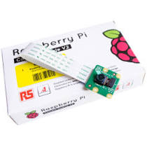

รูปที่ 2‑6 Camera V2 Video Module 8MP

Camera V2 Video Module 8MP เป็นโมดูลกล้องสำหรับต่อใช้งานร่วมกับบอร์ด Raspberry Pi ขนาดความละเอียด 8 ล้าน pixel สามารถถ่ายวิดีโอระดับ HD ที่ความละเอียด 1080p, 720p และ VGA90 ด้วยอัตราแสดงผล 30 (1080p), 60 (720p และ 640x480) และ 90 (640x480) เฟรมต่อวินาที

### ระบบสี RGB

RGB ย่อมาจาก red, green และ blue คือระบบสีของแสง เกิดจากการหักเหของแสงกลายเป็นสีรุ้ง ด้วยกัน 7 สี ซึ่งเป็นช่วงแสงที่ตาของคนเราสามารถมองเห็นได้ แสงสีม่วงจะมีความถี่สูงสุดเรียกว่าอุนตร้าไวโอแรต และแสงสีแดงจะมีความถี่ต่ำสุด เรียกว่าอินฟาเรต คลื่นแสงที่มีความถี่สูงกว่าสีม่วง และต่ำ กว่าสีแดงนั้น สายตาของมนุษย์ไม่สามารถรับได้ แสงสีทั้งหมดเกิดจาก แสงสี 3 สี คือ สีแดง (Red) สีน้ำเงิน (Blue)และสีเขียว (Green)ทั้งสามสีถือเป็นแม่สีของแสง

แม่สีของแสงมีด้วยกัน 3 สี คือ สีแดง(R) ,สีเขียว(G),สีน้ำเงิน(B) และแต่ละแม่สีเมื่อรวมกันก็จะได้สีดังนี้

* สีแดง+สีเขียว ได้ สีเหลือง Yellow
* สีเขียว+น้ำเงิน ได้ สีฟ้า Cyan
* สีแดง+สีน้ำเงิน ได้ สีแดงอมชมพู่ Magenta

เมื่อนำแม่สีของแสงทั้ง 3 มาผสมกัน ในปริมาณแสงสว่างเท่ากันก็จะได้เป็นแสงที่สีขาว แต่ถ้าผสมกันระหว่างแสงระดับความสว่างต่างกัน ก็จะได้ผลทีเป็นแสงสีๆ มากมายเป็นล้านสีทีเดียว ส่วนใหญ่การใช้สีลักษณะนี้จะใช้ในอุปกรณ์ที่เกี่ยวกับแสง เช่น จอภาพ กล้องดิจิตอล สแกนเนอร์ เป็นต้น

ระบบสี RGB จะการแสดงผลออกมา เป็นรูปแบบการรับแสงแสดงผลด้วยแสงทีเป็นแม่สีได้แก่ สีแดง สีเขียว สีน้ำเงิน ซึ่งอุปกรณ์อิเล็กทรอนิกส์ต่างๆไม่ว่าจะเป็น จอภาพ,สแกนเนอร์,กล้องดิจิดอลหรือดวงตาคนเราล้วนแต่รับและแปลผลเป็นสีต่างๆ ด้วยแสงเหล่านี้ ตัวอย่างการงานที่เหมาะกับการใช้ระบบสี RGB ก็เช่น ในการออกแบบ web site , Blog เหล่า Web Design จะใช้ระบบสี RGB เพื่อให้ได้ภาพที่เมื่อแสดงผลบนน่าจอแล้วมีความสวยงามใกล้เคียงกับสีที่ตาเรามองเห็นปกติ ส่วนในงานสิ่งพิมพ์จะนิยมใช้ระบบสี CMYK เพราะเป็นระบบสีที่ใช้กับเครื่องพิมพ์ ดังนั้นเมื่อเราต้องการพิมพ์ภาพ จึงควรตั้งค่าภาพนั้นให้เป็น ระบบสี CMYK ก่อนพิมพ์เพื่อให้ภาพที่ได้สีไม่ผิดเพี้ยนไป เพราะหากเรานำภาพที่เป็นระบบสี RGB ไปพิมพ์ปกติ โดยไม่มีการแปลงให้เป็นระบบสี CMYK เสียก่อน ภาพที่ได้จะมีสีที่ผิดเพี้ยนไป[6]

### Color histogram

Histogram คือกราฟที่แสดงถึงจำนวนของพิกเซลที่ความสว่างต่างๆของภาพทั้งในระบบ RGB และ gray scale (แสดงดังรูปที่ 2-7) โดยแบ่งระดับความสว่างออกเป็น 256 ระดับตั้งแต่ 0 ถึง 255 โดยในแกนนอนไล่ระดับความสว่างซ้ายมือที่มีค่าความสว่างน้อย(สีดำ) ไปยังด้านขวามือที่มีค่าความสว่างมาก(สีขาว) และแกนตั้งแสดงถึงจำนวนพิกเซลในแต่ละระดับความสว่าง แสดงดังรูปที่ 2-8และ 2-9

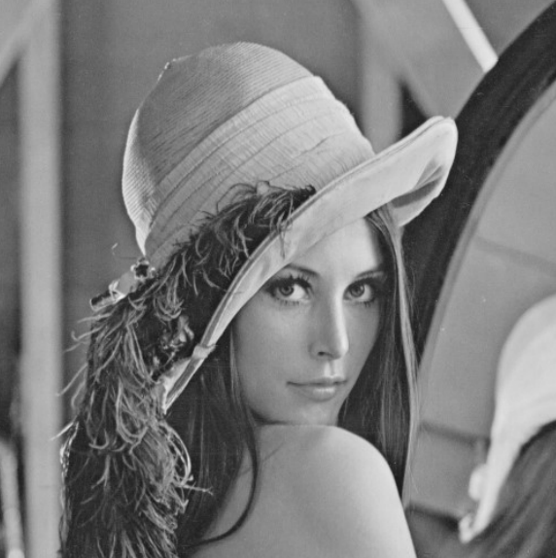 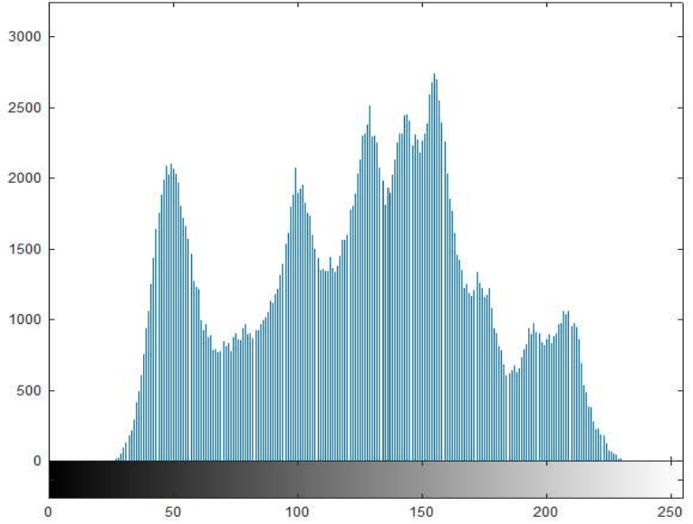

รูปที่ 2‑7 ฮิสโตแกรมแสดงถึงจำนวนพิกเซลสำหรับค่าสี / ความเข้มแต่ละค่า

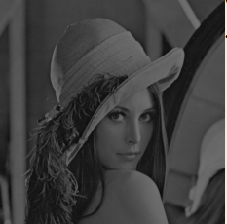 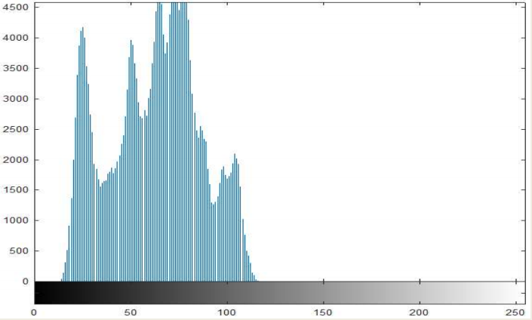

รูปที่ 2‑8 Histogram กับภาพโทนสีเข้ม

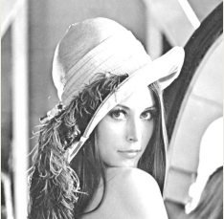 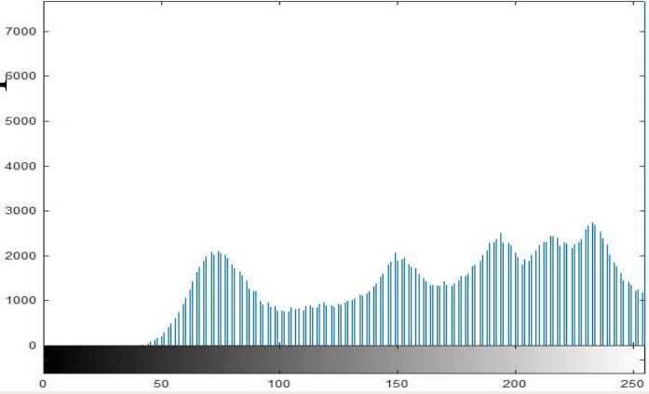

รูปที่ 2‑9 Histogram กับภาพโทนสีเข้ม

### Object Detection

การตรวจจับวัตถุ (Object Detection) คือ เทคโนโลยีในทางคอมพิวเตอร์ มีหลักการที่เกี่ยวกับ Computer Vision และ Image Processing ที่ใช้ในงาน AI ตรวจจับวัตถุชนิดที่กำหนด เช่น มนุษย์ รถยนต์ อาคาร ที่อยู่ในรูปภาพ หรือวิดีโอ งาน Object Detection การตรวจจับวัตถุในรูปภาพ สามารถเจาะลึกลงไปได้อีกหลายแขนง เช่น การทำ Face Detection ตรวจจับหน้าคน Pedestrian Detection ตรวจจับคนเดินถนน สามารถประยุกต์ใช้ได้หลากหลาย เช่น ใช้ในงานรักษาความปลอดภัย และรถยนต์ไร้คนขับ เป็นต้น

กระบวนการค้นหาวัตถุจากภาพหรือวิดีโอและทำการประมวลผลภาพเพื่อให้สามารถตรวจจับและง่ายต่อการจำแนกปัจจุบันรูปแบบอัลกอริทึมที่ใช้ในการตรวจจับวัตถุมีหลักการเละเทคนิคหลายวิธีซึ่งวิธีที่สามารถประมวลผลได้รวดเร็วและมีอัตราความถูกต้องในการตรวจจับสูงคือเทคนิค Haar-like feature คิดค้นโดย Pault Viola และ Michael 1. Jones ในปี ค.ศ. 2001 หลักการพื้นฐานของเทคนิคดังกล่าวคือการนำภาพที่ต้องการตรวจหาวัตถุมาแบ่งเป็นภาพย่อย ๆ แต่ละภาพจะถูกนำเข้าเป็นอินพุตของกระบวนการตรวจหาวัตถุด้วยแบบจำลอง Haar-like feature (แสดงดังรูปที่ 2-6)เป็นตัวตรวจจับ (Classifier) แสกนหาวัตถุบนภาพย่อยหลาย ๆ รอบซึ่งในแต่ละรอบใช้ตัวตรวจจับที่มีขนาดแตกต่างกันเมื่อภาพถูกตรวจจับและถูกจัดประเภทเป็นไม่ใช่วัตถุ (No Object) จะถูกปฏิเสธทันทีในทางตรงกันข้ามถ้าภาพนั้นถูกจำแนกเป็นวัตถุ (Object) จะถูกส่งต่อไปยังตัวตรวจจับตัวถัดไปตามลำดับและเมื่อจำนวนชั้นของตัวตรวจจับมากยิ่งขึ้นโอกาสตรวจพบวัตถุมีมากขึ้นตาม

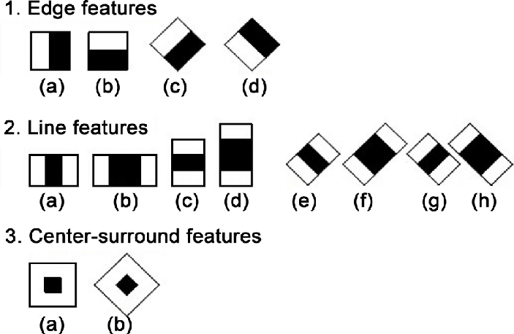

รูปที่ 2‑10 แบบจำลอง Haar-like features

### OpenCV

OpenCV (Open source Computer Vision) เป็นไลบรารีฟังก์ชันการเขียนโปรแกรม (Library of Programming Functions) โดยส่วนใหญ่จะมุ่งเป้าไปที่การแสดงผลด้วยคอมพิวเตอร์แบบเรียลไทม์ (Real-Time Computer Vision) เดิมทีแล้วถูกพัฒนาโดย Intel แต่ภายหลังได้รับการสนับสนุนโดย Willow Garage ตามมาด้วย Itseez (ซึ่งต่อมาถูกเข้าซื้อโดย Intel) OpenCV เป็นไลบรารีแบบข้ามแพลตฟอร์ม (Cross-Platform) และใช้งานได้ฟรีภายใต้ลิขสิทธิ์ของ BSD แบบโอเพ่นซอร์ส (Open-Source BSD License)[3]

### Machine Learning

Machine Learning คือ ส่วนการเรียนรู้ของเครื่อง ถูกใช้งานเสมือนเป็นสมองของ AI (Artificial Intelligence) เราอาจพูดได้ว่า AI ใช้ Machine Learning ในการสร้างความฉลาด มักจะใช้เรียกโมเดลที่เกิดจากการเรียนรู้ของปัญญาประดิษฐ์ ไม่ได้เกิดจากการเขียนโดยใช้มนุษย์ มนุษย์มีหน้าที่เขียนโปรแกรมให้ AI (เครื่อง) เรียนรู้จากข้อมูลเท่านั้น ที่เหลือเครื่องจัดการเอง

Machine Learning เรียนรู้จากสิ่งที่เราส่งเข้าไปกระตุ้น แล้วจดจำเอาไว้เป็นมันสมอง ส่งผลลัพธ์ออกมาเป็นตัวเลข หรือ code ที่ส่งต่อไปแสดงผล หรือให้เจ้าตัว AI นำไปแสดงการกระทำ Machine Learning เองสามารถเอาไปใช้งานได้หลายรูปแบบ ต้องอาศัยกลไกที่เป็นโปรแกรม หรือเรียกว่า Algorithm ที่มีหลากหลายแบบ โดยมี Data Scientist เป็นผู้ออกแบบ หนึ่งใน Algorithm ที่ได้รับความนิยมสูง คือ Deep Learning ซึ่งถูกออกแบบมาให้ใช้งานได้ง่าย และประยุกต์ใช้ได้หลายลักษณะงาน อย่างไรก็ตาม ในการทำงานจริง Data Scientist จำเป็นต้องออกแบบตัวแปรต่างๆ ทั้งในตัวของ Deep Learning เอง และต้องหา Algorithm อื่นๆ มาเป็นคู่เปรียบเทียบ เพื่อมองหา Algorithm ที่เหมาะสมที่สุดในการใช้งานจริง[4]

### Distance Calculation using Triangle Similarity

กำลังอยู่ในระหว่างการศึกษา

## งานวิจัยที่เกี่ยวข้อง

### งานวิจัยการพัฒนาแอปพลิเคชั้นระบบธนบัตร

จากการศึกษางานวิจัยที่มีวัตถุประสงค์เพื่อนำเสนอการพัฒนาแอปพลิเคชันช่วยระบุธนบัตรไทยด้วยเสียงสำหรับผู้พิการทางสายตาผ่านสมาร์ทโฟนระบบปฏิบัติการแอนดรอยด์ด้วยเทคโนโลยีการเรียนรู้เชิงลึกสำหรับการจำแนกภาพธนบัตรและเทคโนโลยี Text to Speech สำหรับการแปลงข้อความเป็นเสียงผ่านสมาร์ทโฟน การดำเนินงานเริ่มจากการรวบรวมกลุ่ม ตัวอย่างธนบัตรไทยจำนวน 2,700 ภาพ โดยการนำภาพมาวิเคราะห์และสร้างโมเดลจำแนกภาพด้วยโครงข่ายประสาทเทียมแบบคอนโวลูชันที่มีการใช้อัลกอริธึม MobileNet ผ่านไลบรารี Tensorflow จากนั้นน าโมเดลไปพัฒนาเป็นแอปพลิเคชันบนสมาร์ทโฟน แอปพลิเคชันนี้พัฒนาด้วยโปรแกรม Android Studio ภาษา JAVA และไลบรารี่ Text to Speech ผลการวัด ประสิทธิภาพโมเดลได้ค่าความถูกต้องเท่ากับ 95.00% ผลการทดสอบแอปพลิเคชันพบว่าสามารถจำแนกธนบัตรได้ถูกต้อง 84.00% ส่วนผลประเมนิ ความพงึพอใจจากผู้ใช้งานพบว่ามคีวามพงึพอใจเฉลี่ยเท่ากับ 4.33 ส่วนเบี่ยงเบนมาตรฐาน 0.56 อยู่ ในระดับดีสามารถสรุปได้ว่าแอปพลิเคชันนี้มีประสิทธิภาพสามารถช่วยให้ผู้พิการทางสายตาทราบถึงชนิดธนบัตรได้ง่ายขึ้น เนื่องจากสามารถระบุชนิดธนบัตรด้วยเสียงและอำนวยความสะดวกแก่ผู้พิการทางสายตาในการใช้งานได้ทุกที่ทุกเวลาทั้งยังช่วยส่งเสริมการดำเนินชีวิตสำหรับผู้พิการทางสายตาให้สามารถดำรงชีวิตขั้นพื้นฐานได้สะดวกเพิ่มมากขึ้น

# รายละเอียดการทำงาน

สำหรับบทนี้กล่าวถึงรายละเอียดของการทำงาน ได้แก่ลักษณะการการทำงานของระบบ การออกแบบโครงสร้างของระบบ การออกแบบระบบการทำงาน แผนการดำเนินงาน

## System Specification

Input/output specification

### Input specification

1. สามารถจำแนกชนิดธนบัตรตามมูลค่า โดยการรับสัญญาณภาพจากกล้องแบบเรียลไทม์
2. สามารถตรวจสอบวัตถุด้านหน้าด้วยการวัดระยะ โดยการรับสัญญาณภาพจากกล้องแบบเรียลไทม์

### Output specification

1. สามารถแสดงเสียงพูดบอกมูลค่าของธนบัตร
2. ส่งสัญญาณเสียงเตือนเมื่อมีวัตถุอยู่ด้านหน้าในระยะที่ตรวจจับได้

## System Architecture

ระบบแบ่งออกเป็น 3 ส่วน ดังนี้Camera

### การอ่านภาพจากล้อง

กล้องเป็นการอ่านภาพด้วยกล้อง Camera V2 Module 8MP แล้วทำการส่งภาพแบบเรียลไทม์ให้ Raspberry Pi 3 ในการประมวลผลรูปภาพธนบัตร และวัตถุด้านหน้า

### การประมวลผล Raspberry Pi 3

การประมวนผลจากการรับสัญญาณภาพจากล้องที่อ่านภาพเอามาประมวลผลโดยใช้ Raspberry Pi 3 ในการประมวลผลตามโปรแกรมการประมวลผลจำแนกชนิดธนบัตรตามมูลค่า โดยการรับสัญญาณภาพจากกล้องแบบเรียลไทม์ และสามารถตรวจสอบวัตถุด้านหน้า โดยการรับสัญญาณภาพจากกล้องแบบเรียลไทม์

### การแสดงเสียงผ่านลำโพง

การแสดงเสียงผ่านลำโพงเมื่อมีการประมวลผลภาพจำแนกชนิดธนบัตรตามมูลค่า จะส่งเสียงพูดตามมูลค่าของธนบัตร 20, 50, 100, 500 และ 1,000 บาท ที่ตรวจจับได้ และเมื่อมีการประมวลผลภาพตรวจเจอวัตถุด้านหน้าจะส่งเสียงเตือนผ่านลำโลง

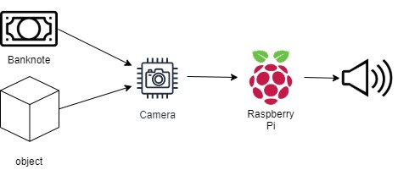

รูปที่ 3‑1 โครงสร้างระบบการทำงาน

จากรูปที่ 3-1 โครงสร้างระบบการทำงาน จะเห็นได้ว่ามีการตรวจจับวัตถุผ่านกล้องแบบเรียลไทม์แล้วส่งสัญญาณภาพ จำแนกวัตถุด้วย Raspberry Pi ผ่านกระบวนการ Object Detection และ Machine Learning และแสดงเสียงพูดบอกมูลค่าของธนบัตรส่งสัญญาณเสียงเตือนเมื่อมีวัตถุอยู่ด้านหน้าในระยะที่ตรวจจับได้

## System Design

### การใช้งานของผู้ใช้ (User)

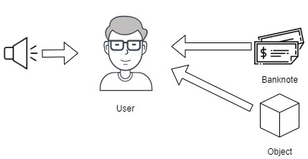

รูปที่ 3‑2 การใช้งานของผู้ใช้

จากรูปที่ 3-2 เป็นการแสดงการใช้งานอุปกรณ์ของผู้ใช้สามารถได้ยินเสียงพูดชนิดของธนบัตรจากลำโพง เมื่อผู้ใช้แสดงธนบัตรหน้ากล้อง เพื่อตรวจสอบชนิดของธนบัตรที่ต้องการตรวจสอบเมื่อผู้ใช้สวมใส่อุปกรณ์ และเมื่อมีวัตถุด้านหน้าในระระยะการตรวจกับวัตถุ อุปกรณ์จะส่งเสียงเตือนแก่ผู้ใช้ให้ได้ยินผ่านลำโลง

### แผนผังลำดับการทำงาน

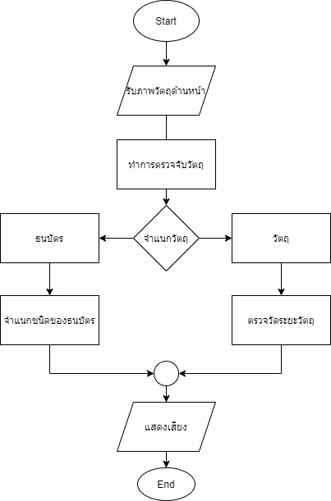

รูปที่ 3‑3 แผนผังลำดับการทำงานของระบบ

จากรูปที่ 3-3 เป็นแผนผังลำดับการทำงานของระบบ โดยเริ่มต้นจากการจับภาพจากกล้อง Camera V2 Module 8MP ส่งสัญญาณภาพแบบเรียลไทม์ให้กับ Raspberry Pi เพื่อทำการตรวจจับวัตถุ(Object Detection) เมื่อตรวจจับวัตถุได้แล้วทำการจำแนกวัตถุผ่านกระบวนการ Machine Learning เมื่อวัตถุเป็นธนบัตรทำการแบ่งชนิดธนบัตร ด้วยกระบวนการ Machine Learning แยกจากสี ตัวเลข และขนาด ถ้าไม่ใช้ธนบัตรให้วัดระยะของวัตถุกับกล้องด้านหน้า เมื่อทำการจำแนกวัตถุแล้วระบบจะแสดงเสียงที่บันทึกไว้ตามวัตถุที่จำแนกได้

### ขั้นตอนการสร้าง Model Machine Learning

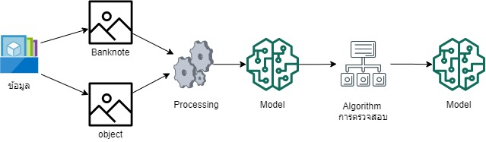

รูปที่ 3‑4 ขั้นตอนการสร้าง Model Machine Learning

จากรูปที่ 3-4 ขั้นตอนการสร้าง Model Machine Learning มี 7 ขั้นตอนดังนี้

1. กำหนดขอบเขตของปัญหาของการจัดหมวดหมู่ของวัตถุจากข้อมูลออกเป็นธนบัตรกับวัตถุ
2. การรวบรวมข้อมูล เป็นขั้นตอนในการทำงานของ Machine Learning จะต้องมีการเก็บข้อมูลที่เหมะสมเพียงพอแล้วจะเข้าสู่ขั้นตอนของการ “Preprocessing” หรือ การจัดการข้อมูลก่อนใช้งานเพื่อการเตรียมความพร้อมของข้อมูลก่อนจะใช้งาน
3. การแบ่งข้อมูลเมื่อเสร็จจากการเก็บรวบรวม และ การ Preprocessing ข้อมูลแล้ว ในขั้นตอนนี้เราจะทำการแบ่งข้อมูล ออกเป็น 3 ส่วนด้วยกัน คือTraining Set (ข้อมูลสอน), Validation set (ข้อมูลตรวจสอบความถูกต้อง) และTest set (ข้อมูลทดสอบ)
4. การเลือกโมเดล ML เป็นการเลือกโมเดล ML ที่เหมาะสมกับปัญหา
5. ทำการเลือกโมเดล ML ที่เหมาะสมกับปัญหา เมื่อเลือกโมเดลได้แล้ว ขั้นตอนนี้เราจะเริ่ม “Train” หรือ ทำการสอนโมเดลโดยใช้ข้อมูลสอน (Training set) ในขั้นตอนการสอนนี้จะมีการทำ Optimisation เข้ามาเกี่ยวข้องด้วย เพื่อหาพารามิเตอร์ที่เหมาะสมที่สุดสำหรับโมเดล ML
6. การวัดประสิทธิภาพของโมเดล
7. การสร้างโมเดลเพื่อใช้งานจริง

## System Implementation

กำลังอยู่ในระหว่างการศึกษา

## แผนการดำเนินงาน

|  |  |  |  |  |  |  |  |  |  |  |  |  |  |  |  |  |  |
| --- | --- | --- | --- | --- | --- | --- | --- | --- | --- | --- | --- | --- | --- | --- | --- | --- | --- |
| **การดำเนินงาน / ระยะเวลา** | **ปี พ.ศ.2564** | | | | | | | | | | | | | | | | |
| **มกราคม** | | | | **กุมภาพันธ์** | | | | **มีนาคม** | | | | | **เมษายน** | | | |
| 1 | 2 | 3 | 4 | 1 | 2 | 3 | 4 | 1 | 2 | 3 | 4 | 1 | | 2 | 3 | 4 |
| ศึกษาทบทวนทฤษฎีและงานวิจัยที่เกี่ยวข้อง |  |  |  |  |  |  |  |  |  |  |  |  |  | |  |  |  |
| ศึกษาการทำงาน Raspberry Pi 3 |  |  |  |  |  |  |  |  |  |  |  |  |  | |  |  |  |
| ออกแบบอุปกรณ์ และระบบการทำงาน |  |  |  |  |  |  |  | **สอบกลางภาค** | |  |  |  |  | |  |  |  |
| ทดสอบระบบ |  |  |  |  |  |  |  |  |  |  |  |  |  | |  |  |  |
| ปรับปรุงและแก้ไขระบบ |  |  |  |  |  |  |  |  |  |  |  |  |  | |  |  |  |
| สรุปและจัดทำรายงาน |  |  |  |  |  |  |  |  |  |  |  |  |  | |  |  | **สอบปลายภาค** |

ช่วงเวลาการทำงาน

การทำงาน

ตารางที่ 3‑1 แผนการดำเนินงาน

# ผลการดำเนินงานและสรุปผล

ในบทนี้จะกล่าวถึงผลการดำเนินงาน สรุปผล ปัญหาและอุปสรรค รวมไปถึงข้อเสนอแนะและแนวทางการพัฒนาต่อดังนี้

## ผลการดำเนินงาน

จากการทดลองตรอดช่วงเวลาพบว่า การพัฒนาระบบเป็นไปได้ด้วยดี สามารถศึกษาการทำงานการตรวจจับวัตถุ (Object Detection) การตรวจหาสีของ Raspberry Pi และ OpenCV รวมไปถึงอุปกรณ์ที่เหมาะสมที่มาเป็นอง๕ประกอบในการทำงงานที่สมบูรณ์ของอุปกรณ์ช่วยเหลือผู้พิการทางสายตา

## สรุปผล

อุปกรณ์ช่วยเหลือผู้พิการทางสายตาด้วยกระบวนการ Image Processing มาสมารถรวบรวมข้อมูลการจำแนกชนิดธนบัตรตาม สี , ตัวเลข และขนาดของธนบัตร ผ่านการกระบวนการการตรวจจับวัตถุ (Object Detection) การตรวจหาสีของ Raspberry Pi และ OpenCV

## ปัญหาและอุปสรรค

* อุปกรณ์ในการทำงานไม่เพียงพอ

## ข้อเสนอแนะ / แนวทางการพัฒนาต่อ

- เพิ่มการบวนการการตรวจความแพ้จริงของธนบัตร

- เพิ่มการตรงวัดระยะทางของวัตถุ

บรรณานุกรม

|  |  |
| --- | --- |
| [1] | rinnika. 2560. "มารู้จักคนตาบอดกันดีกว่า" [ระบบออนไลน์].แหล่งที่มา: http://cfbt.or.th/bkk/index.php [เข้าถึงเมื่อ: 12 กุมภาพันธ์ 2564]. |
| [2] | ธนาคารแห่งประเทศไทย. 2560. "ธนบัตรแบบที่ใช้ในปัจจุบัน" [ระบบออนไลน์].แหล่งที่มา: https://www.bot.or.th/ [เข้าถึงเมื่อ: 12 กุมภาพันธ์ 2564]. |
| [3] | Aware Corporation Limited. "Machine Learning คืออะไร" [ระบบออนไลน์].แหล่งที่มา: http://cfbt.or.th/bkk/index.php [เข้าถึงเมื่อ: 12 กุมภาพันธ์ 2564]. |
| [4] | rinnika. 2560. "Machine Learning คืออะไร" [ระบบออนไลน์].แหล่งที่มา: http://cfbt.or.th/bkk/index.php [เข้าถึงเมื่อ: 12 กุมภาพันธ์ 2564]. |
| [5] | Chutchavan Suksutthi. "ทำความรู้จัก Raspberry Pi" [ระบบออนไลน์].แหล่งที่มา: http://www2.crma.ac.th/ [เข้าถึงเมื่อ: 12 กุมภาพันธ์ 2564]. |
| [6] | อิงค์แมน. “ระบบสี RGB" [ระบบออนไลน์].แหล่งที่มา: https://www.koratink.com/ [เข้าถึงเมื่อ: 12 กุมภาพันธ์ 2564].  https://blog.thaieasyelec.com/raspberry-pi-programming-with-qt-ch1/ [**Raspberry Pi**](http://thaieasyelec.com/products/development-boards/raspberry-pi/raspberry-pi-2-model-b-detail.html) |

ภาคผนวก

**ติดตั้ง Raspberry Pi OS โดยใช้ Raspberry Pi Imager**

Raspberry Pi Imager เป็นวิธีที่ง่ายและรวดเร็วในการติดตั้ง Raspberry Pi OS และระบบปฏิบัติการอื่น ๆ ลงในการ์ด microSD พร้อมใช้งานกับ Raspberry Pi

1. ดาวน์โหลด Raspberry Pi Imager

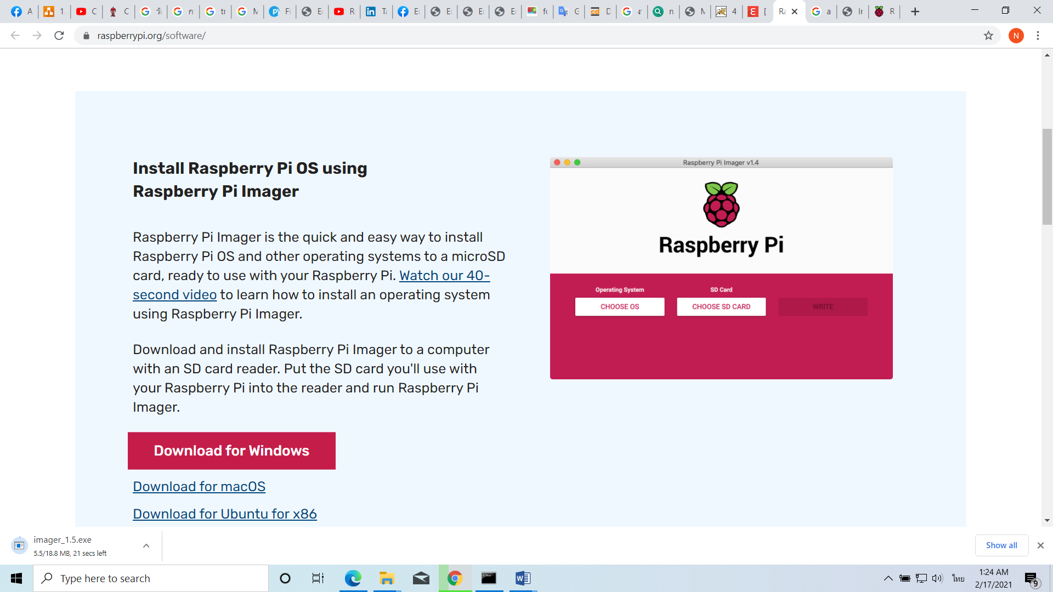

1. ทำการติดตั้งโปรแกรม

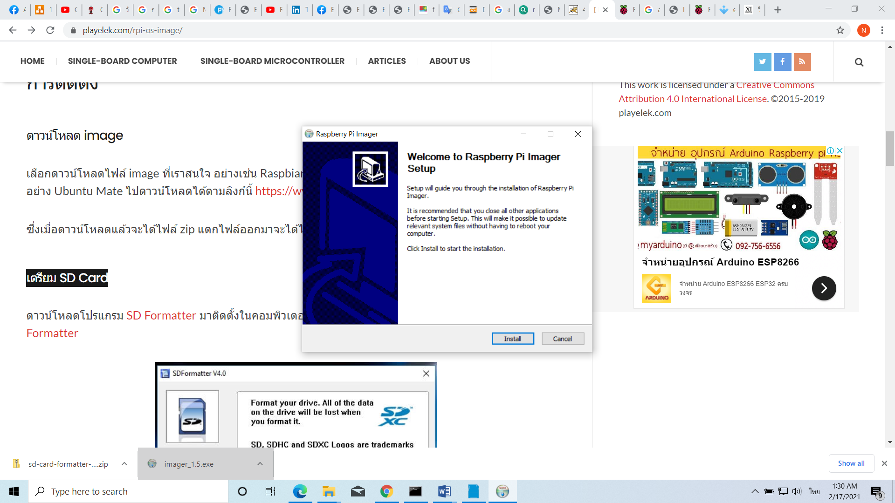 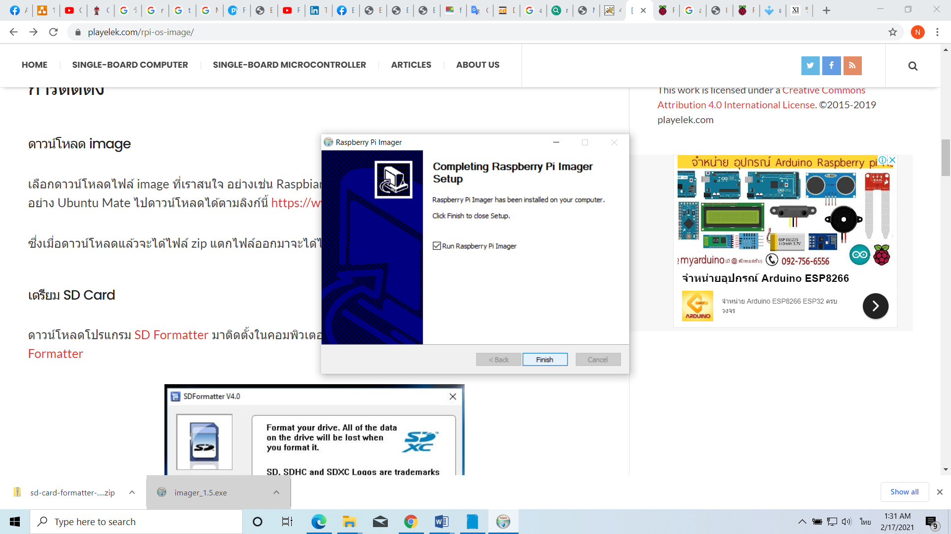

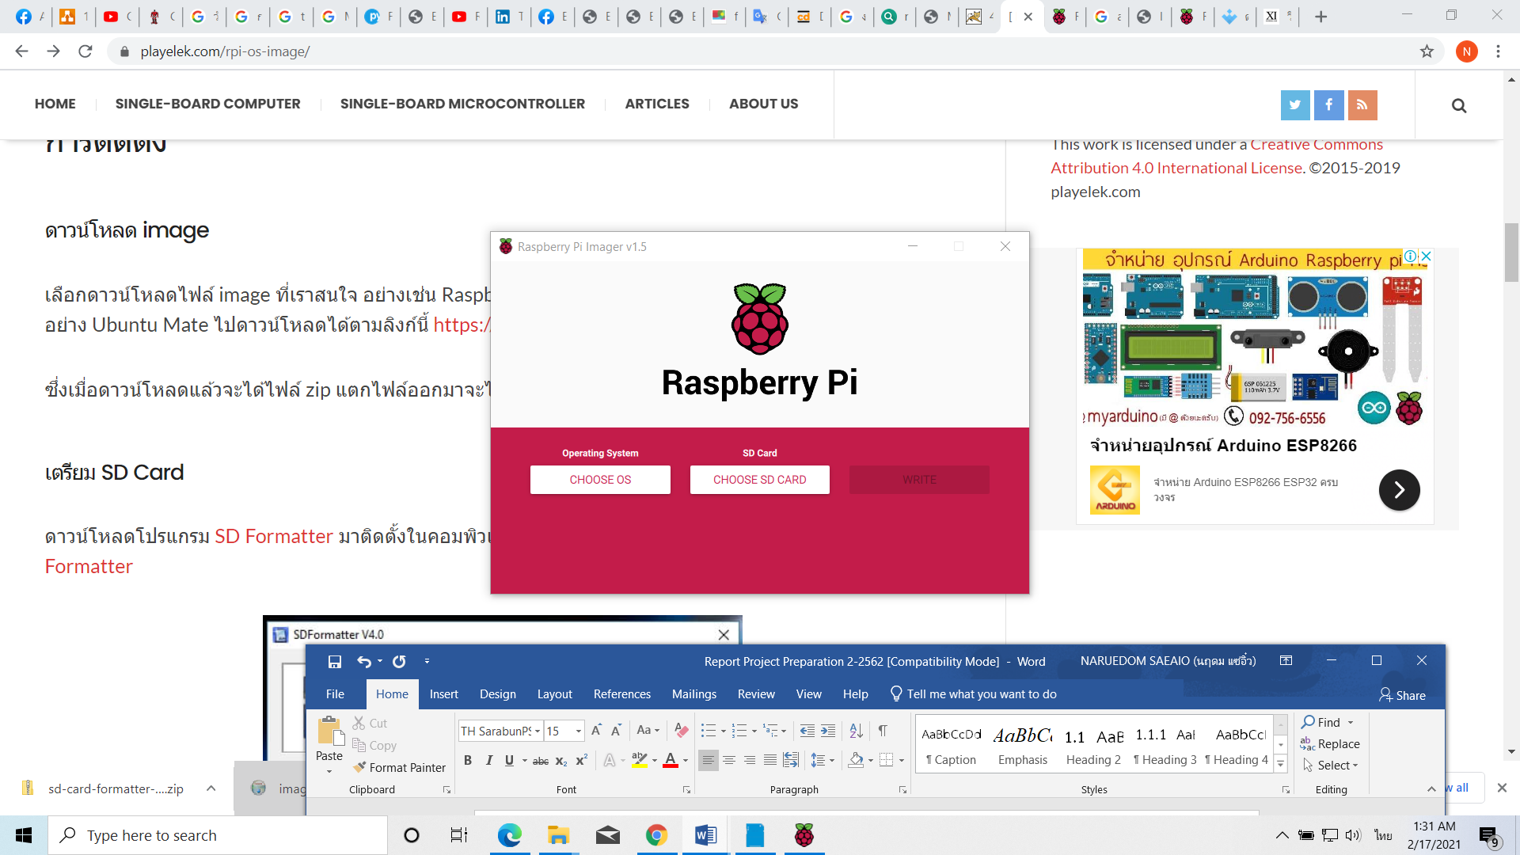

1. เลือกดาวน์โหลดไฟล์ image ที่เราสนใจซึ่งเมื่อดาวน์โหลดแล้วจะได้ไฟล์ zip แตกไฟล์ออกมาจะได้ไฟล์ .img

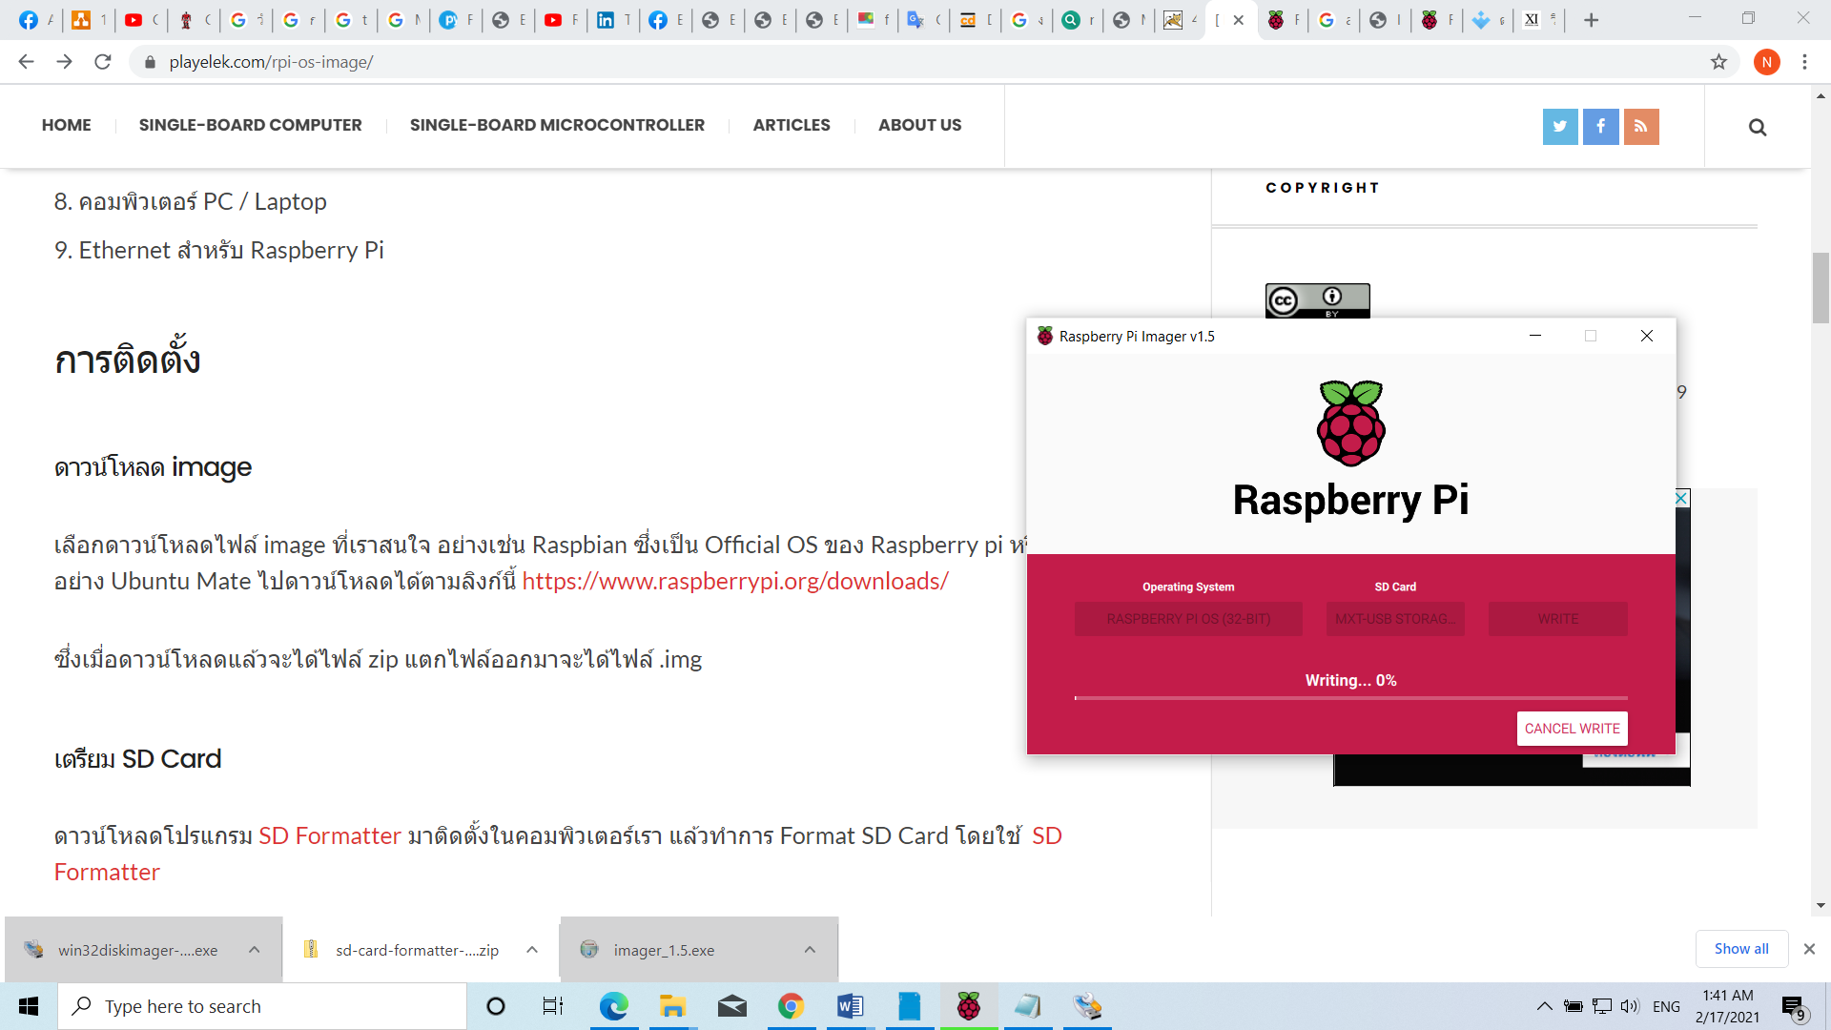

1. เตรียม SD Card
   1. ทำการ Format SD Card

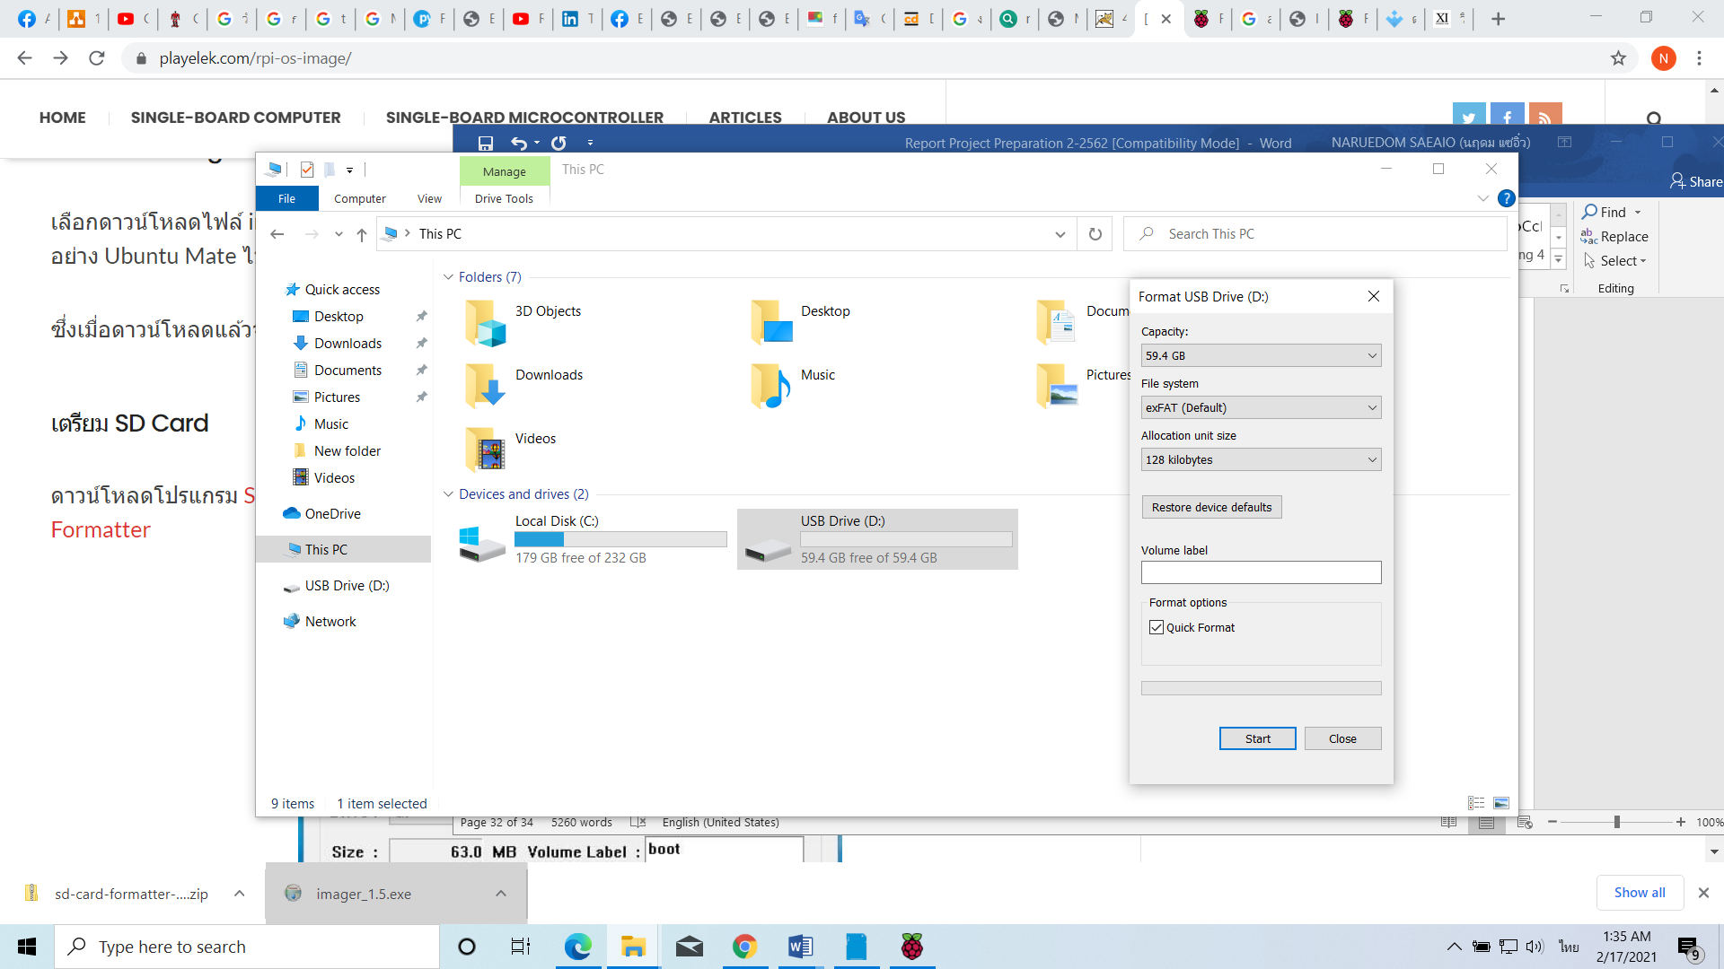

1. ใช้โปรแกรม Win32DiskImager เพื่อใช้ในการเขียนไฟล์ image ลง SD Card เปิดโปรแกรม Win32DiskImager ขึ้นมา กดปุ่มรูปโฟลเดอร์ จะขึ้นหน้าต่างให้เราไปเลือกไฟล์ .img ทำการเลือกแล้วกด Open ทำการเลือก Device ซึ่งก็คือ drive ของ SD card ที่เราฟอร์แมตเตรียมไว้ แล้วกดปุ่ม Write แล้วมันจะมีหน้าต่างขึ้นมาให้เรายืนยันว่าจะเขียนลงไดร์ฟไหมก็กด Yes

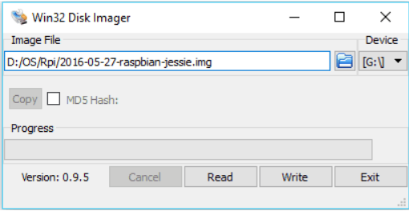

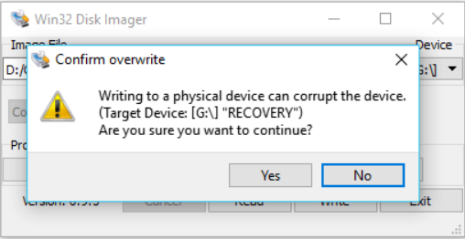

1. รอไปเรื่อยๆ จนเขียนเสร็จจะขึ้น “Write Successful.” กด OK แล้ว Exit

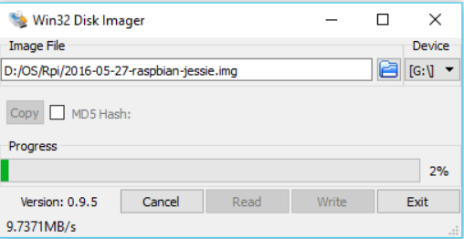

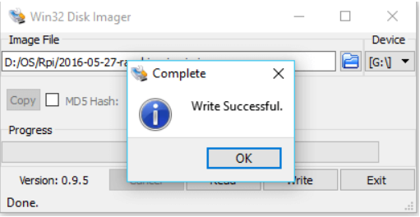

1. การใช้งานกับ Raspberry Piนำ SD card ที่เขียน image แล้วไปใส่ช่อง SD Card ของ Raspberry Pi ต่อพอร์ตต่างๆ คือ Ethernet , Mouse ,Keyboard, HDMI ต่อกับจอ monitor จากนั้นจึงต่อกับ Power Supply

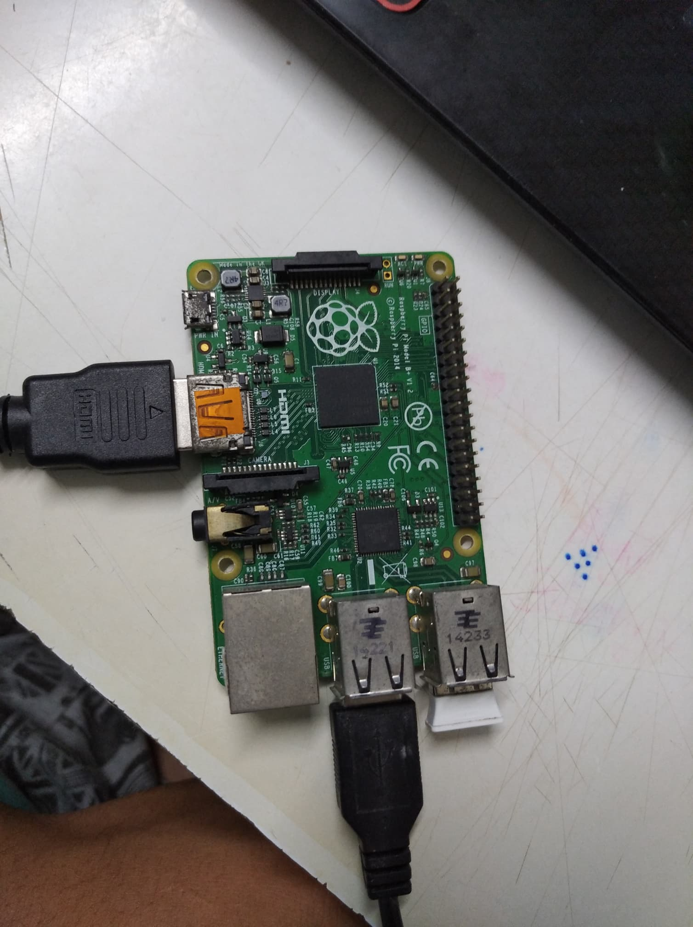

1. Raspberry Pi ก็จะทำงาน เป็นอันเรียบร้อย

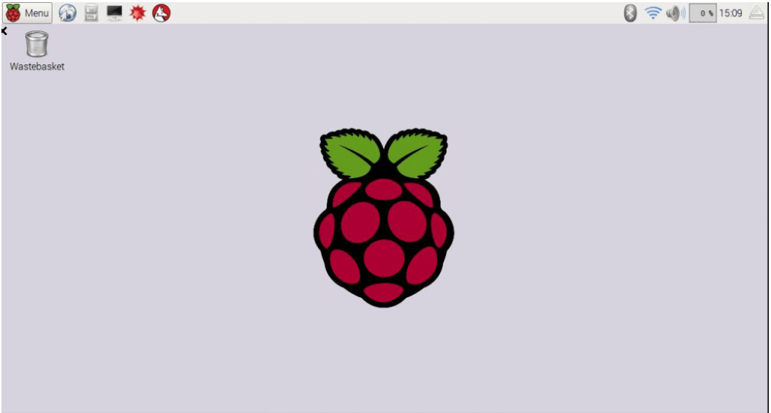

**แม่แบบรายงานโครงงาน**

*ปรับปรุงโดย: ดร.วโรดม วีระพันธ์*

*10 สิงหาคม 2558*

(Best view: M$ Office Professional 2013)